Внеклассное мероприятие – праздник «День воды».
Авторы: Зуева Д.Г. – учитель биологии,

СЦЕНАРИЙ ПРАЗДНИКА «ДЕНЬ ВОДЫ»
Девиз праздника:
Томским рекам – чистую воду!
Мы должны охранять природу!
Мы хотим охранять природу!
Томским рекам – чистую воду!

Целью события является формирование экологических знаний о значении воды, воспитание любви к природе, к своей малой Родине, развитие наблюдательности, творческих способностей детей. Праздник проводится в форме игры – кругосветки.
Праздничное действие начинается у крыльца школы с красочного шествия детей с плакатами и лозунгами в защиту воды.
Ведущие праздника – Царица – Водица и ее братец – Водяной.
Каждая команда представляет название и девиз, эмблему, кричалку – плакат.
Участникам предлагается пройти станции: «Музыкальная», «Угадай-ка!» «Поэтическая», «Лечебная», «Умники и умники», «Туристическая», «Творческая», «Спортивная».
В роли помощников ведущих на этапах выступают старшеклассники, которые оказывают помощь в проведении конкурсов и оценивают выступления команд.
Оптимальный состав команды – 10 человек.

Ход мероприятия:
Вступительное слово ведущих: приветственное слово всем участникам праздника, цель проводимого мероприятия, этапы работы. Представление помощников, критерии оценки итогов работы.

Царица-Водица:
Я – Царица, Я – Водица!
Я на свете всех важней,
Я прелестней всех на свете,
Я на свете всех милей!

Я даю всем людям жизнь,
Я энергию даю.
Изо дня в день, каждый день
Каждый день я их пою!

Помогаю им во всем
И в уборке и в еде.
Нет со мной у них проблем
Я повсюду, я везде.

Братец Водяной:
А я братец – Водяной!
У меня живот большой.
Я помощник у Водицы
Моей родной сестрицы!

С нами люди бед не знают,
Только очень загрязняют.
К нам и грязь, к нам и отходы.
Не жалеют они воду!

Ну и кто поможет нам?
Кто от грязи нас избавит,
Кто очистит от отходов,
Кто Водицы жизнь прибавит?

Царица-Водица:
Мы вам рассказали про нашу беду,
Спасенье теперь зависит от вас,
Но я, честно, жить уже так не могу,
Поэтому просим: «Спасите вы нас!»

Братец Водяной:
Ведь если не будет воды, то тогда
Не будет вам счастья без нас никогда.
Спасти нас от грязи, сильны только вы,
Поэтому просим, чтоб вы помогли!

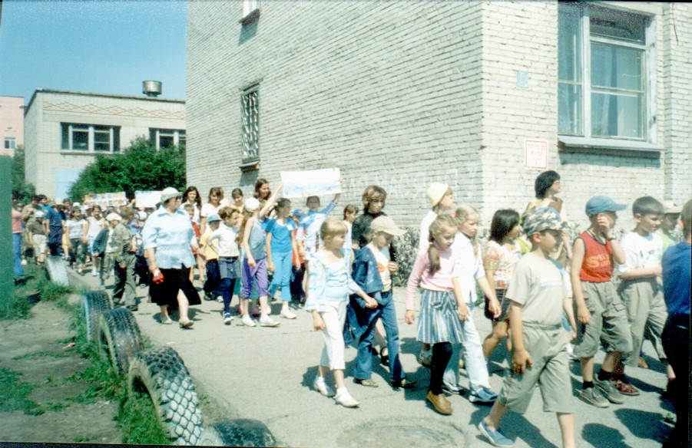
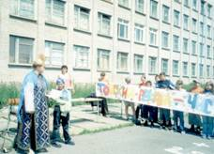

Участникам праздника раздаются маршрутные листы с порядком прохождения станций. Каждый этап оценивается по 10-ти бальной системе, и результаты заносятся в протоколы.
Царица-Водица объявляет о начале праздника!
Станции:
1). «Музыкальная»
Спеть по одному куплету из песен о воде, реках, морях, осадках и т.д.

2). «Угадай-ка»
Назвать пословицы и поговорки о воде – кто больше назовёт; загадки о воде и её обитателях; конкурс – ребус; подвижная игра (возможные вариантов поговорок и пословиц прилагаются).

3). «Туристическая»
Назвать и показать на картах крупные реки России и Томской области, перечислить основные водно-экологические проблемы. Предложить свои пути решения этих проблем.

Возможные варианты ответов:
Крупные реки Томской области:
р.Обь р.Чулым р.Шегарка р.Яя
р.Иртыш р.Кеть р.Парбиг р.Чичкаюл
р.Томь р.Парабель р.Бакчар р.Улуюл
р.Васюган р.Чая р.Тым р.Икса

Крупные реки России:
Р. Волга, р.Обь, р. Енисей, р. Лена, р.Урал, р.Печора, р. Амур, р.Дон, р. Северная Двина, р.Ока, р.Кама, р.Вилюй, р.Алдан, р.Анадырь, р.Ангара, р.Индигирка, р.Колыма.

Экологические проблемы водных ресурсов России:
- загрязнение бытовыми сточными водами
- загрязнение промышленными стоками
- бытовой мусор
- загрязнение от водного транспорта
- загрязнение при аварии нефтеналивных танкеров
- браконьерство
- неразумная добыча полезных ископаемых (гравий, песок - обмеление)
- сплав древесины
- отвод воды для нужд городов, сельского хозяйства (каналы)

4). «Лечебная»
Рассказать, как человек использует воду в лечебных целях, о способах экономии воды, назвать известные виды минеральной воды.
Конкурс – подвижная игра «Самая экономная команда» (кто быстрее и экономнее наполнит сосуд водой).
Возможные варианты ответов:
Как человек использует воду в лечебных целях:
- минеральная вода - радоновые и солевые ванны
- настои трав - баня
- закаливание - чай
- морская вода - утренняя роса

5). «Поэтическая»
Сочинить четверостишие из предложенных слов по теме охраны воды и нарисовать плакат на экологическую тему.
Слова для четверостиший: река, вода, охрана, природа, человек, загрязнение, жизнь, красота, радость, океан, любовь, заводы, люди, отходы.

6). «Умники и умницы»
Викторина – пройти по дорожке с помощью кубика и ответить на вопросы (викторина прилагается).

7). «Творческая»
Нарисовать на асфальте и показать с помощью пантомимы одного из обитателей воды и рассказать – какое значение в жизни этого персонажа играет вода.
Предлагаемые животные: осьминог, акула, рыба, кит, морская черепаха, чайка, белый медведь, лягушка.

8). «Спортивная»
Перейти «болото» (полоса препятствий) и «попариться» в бане (с помощью веника и тазика), на скорость.

В заключение праздника всем участникам показывается экологическая сказка – быль, подготовленная старшеклассниками.
«На берегу одной реки» (возможны свои варианты инценирования песни или сказки на тему решения водно-экологических проблем).
Подводя итоги прохождения этапов праздника, Царица-Водица вместе с братцем Водяным награждают победителей и всех участников.
В заключительном слове обобщаются результаты проведённого мероприятия, обобщаются выводы о значении воды в жизни каждого человека, об её экономии и бережном использовании. Всеми участниками праздника поётся песня «От улыбки станет всем светлей…».
Викторина на праздник воды
- Какое животное способно выпить 250 литров воды сразу? (Верблюд).
- Почему большинство озер не высыхает? (В них впадают реки).
- Чем знаменито озеро Байкал?
- Чем объяснить богатство растительного и животного мира по берегам рек и озер? (Хорошие условия для жизни: достаточно тепла, света, кислорода, пищи).
- Чем различаются горные и равнинные реки? (Скоростью течения).
- Из предложенных животных и растений выберете те, жизнь которых связана с водой. (Бобр западносибирский, Дальневосточная черепаха, Калужница болотная).
- Почему вода горных рек очень холодная? (Влияние горных родников).
- За счет чего в реках пополняются запасы воды? (Осадков, таяния снега и ледников).
- Какие водоемы называются естественными? Приведите примеры. (Реки, озера, моря – возникают в природе без участия человека).
- Какие водоемы называют искусственными? (Каналы, пруды, ставки, водохранилища).
- Какая рыба крякает? (Морской карась).
- Из предложенных животных и растений выберете те, жизнь которых связана с водой. (Скопа, Кубышка желтая, Средиземноморская черепаха).
- Какой злак растет под слоем воды? (Рис).
- Кто ловил рыбу хвостом в проруби? (Волк).
- У кого хвост бывает только в младенчестве, а потом отпадает? (У лягушки).
- Эти водные млекопитающие двигаются при помощи хвоста, который в отличие от рыб совершает движения вверх-вниз? (Киты).
- В своем длинном клюве эта птица приносит младенцев. А от радости она клювом трещит. (Аист).
- Из предложенных животных и растений выберете те, жизнь которых связана с водой. (Байкальский белый хариус, Рогоз широколиственный, Белый медведь).
- Назовите подмосковную реку, носящую имя ценной рыбы. (Осетр).
- Назовите реку в Белоруссии, носящую имя животного, рекламирующего зубную пасту. (Бобр).
- Назовите реку в Саратовской области, носящую имя хозяйки тайги. (Медведица).
- Назовите правый приток Самары и левый приток Днестра, которые носят имя мужа коровы. (Бык).
- Назовите реку во Владимирской области, носящую имя домашней птицы в красных сапожках. (Гусь).
- Из предложенных животных и растений выберете те, жизнь которых связана с водой. (Горбатый кит, Китайский окунь, Камыш озерный).
- Какие две рыбы, «обитающие» в разных сказках, исполняют желания, поймавших их людей? (Золотая рыбка и щука).
- Сколько лет рыбачил старик, пока не поймал золотую рыбку? (Тридцать лет и тир года).
- Из какой чашечки невозможно пить? (Из коленной чашечки).
- Кто без глаз, а слезами плачет? (Туча, облако, сосулька, свеча).
- Назовите любителя зимнего плавания. (Морж).
- Из предложенных животных и растений выберете те, жизнь которых связана с водой. (Малый лебедь, Уссурийский когтистый тритон, Водяной орех, Кувшинка чисто белая).
- Как ласточки предсказывают погоду? (Перед дождем летают низко над землей, так как насекомые тоже опускаются вниз).
- Как кувшинка предсказывает дождь и показывает время? (Закрывает цветки перед дождем и к вечеру).
- Какое морское животное предсказывает о приближении шторма за 10-15 часов? (Медуза).
- Как, наблюдая за муравьями, предсказать погоду? (Перед дождем муравьи прячутся в муравейник и закрывают все ходы).
- Детишки какого морского животного рождаются хвостом вперед, чтобы не утонуть в момент рождения? (Кита).
- Из предложенных животных и растений выберете те, жизнь которых связана с водой. (Белобрюхий тюлень, Малоазиатский тритон, Белокрыльник болотный).

СКАЗКА - БЫЛЬ «НА БЕРЕГУ ОДНОЙ РЕКИ»
Действующие лица: Чиновник, Супермен, Террорист №1, Террорист №2, Деревья.

Террорист №1:
Я к вам пишу чего же боле,
Что я могу еще сказать,
Теперь я знаю в вашей воле
Все изменить и охранять,
Природу, что всего дороже,
Что нам почти родная МАТЬ
И вам я ставлю ультиматум,
Что я могу еще сказать!
Ведь я хочу совсем не много,
Чтоб речка наша как Байкал
Была чистейшей очень долго,
Постойте, я не все сказал:
Для берега Отчизны нашей,
Вы сделайте совсем чуть-чуть,
Я знаю это в силе вашей,
Вы понимаете, в чем суть.

Закон скорей издайте вы
О том, чтоб на реке костры
Все люди, уходя, тушили,
А за пожары, чтоб платили!!!
Чтоб предприятие отходы
Не сбрасывало в наши воды.

Я знаю, метод мой суров,
Но если не поймете слов,
Деревья будем убивать:
И берег сами разрушать!
А если мы убьем деревья,
То не найдете вы спасенья:
Обрушится весь город наш,
Останется один мираж!

Чиновник:
Я знаю, кто нам нужен,
Он спасет и в зной и в стужу!

Супермен:
Я, Супермен, Я вас спасу
И берег ваш освобожу!

Что случилось, где беда?
Для чего пришел сюда?
Все в округе вроде мирно
И деревья сидят смирно!
Ну, зачем меня позвали,
Только с отдыха сорвали!
Лягу лучше, полежу
И немного отдохну.

Террорист №2:
Слушать вы не желали,
И приказ не исполняли!
Может быть тогда поймете,
Если мертвых здесь найдете!

Супермен:
Мне кажется, пока я спал,
Здесь кто-то в дерево стрелял.
Пойду-ка с ним я разберусь
И заодно повеселюсь.

Эй, ребята, как дела,
Для чего пришли сюда?
Вы не слышали случайно,
Кто кричал здесь так отчаянно?

Террорист №1:
Слушай, ты, иди отсюда,
Пока не стало тебе худо!

Террорист №2:
Дерево убили мы,
А следующим будешь ты!

Супермен:
Молчать не стану я сейчас,
И проучу немедля вас!!!

Я не в обиде, вы поймите,
Но так вопрос вы не решите:
Нельзя беду насилием решать,
Природе нужно мирно помогать!
Но время идет, а люди не знают,
Как природу они обижают:
Бросают бутылки, не тушат костры,
Похоже, жить в мусоре рады они!
Ведь, чтобы природу от бед оградить
Надо природу, во-первых, любить,
Надо природе во всем помогать,
Надо цветы и деревья сажать!

ЗАГАДКИ О ВОДЕ
1. Пушистая вата плывет куда-то
Чем вата ниже, тем дождик ближе.
2. Ног нет, а идет,
Глаз нет, а плачет.
3. Горя не знает, а слезы проливает.
(Туча или облака).
4. Один льет, другой пьет,
Третий зеленеет да растет.
(Дождь, земля, растения).
5. Крупно, дробно зачастило, всю
Землю напоило.
6. С неба пришел, в землю ушел.
7. Шел да шел, да и в землю ушел.
(Дождь).
8. Тонкий, высокий упал в осоку,
Сам не вышел, а детей вывел.
(Дождь и ручьи).
9. Красное коромысло через реку повисло.
10. Через поля, через луга встала нарядная дуга.
(Радуга).
11. Что в руках не удержать?
12. Что в решете не унести.
(Воду).
- Бежит бычок – золотой рожок,
Бежит, журчит.
14. Без языка, а говорит,
Без ног, а бежит.
(Ручей).
15. Посреди поля лежит зеркало,
Стекло голубое, рама зеленая.
(Пруд).
16. Кругом вода, а с питьем беда.
(Море).
17. По морю идет, идет,
А до берега дойдет, тут и упадет.
(Волна).
18. Не море, не земля,
Корабли плавают,
А ходить нельзя.
(Болото).
19. Иван бежит, а сам кричит
И всех на себе носит.
20. Не конь, а бежит,
Не лес, а шумит.
21. Зимой спит, а летом шумит.
22. Что шумит без ветра?
23. Без рук, без ног все бежит.
(Река).

ПОСЛОВИЦЫ И ПОГОВОРКИ О ВОДЕ

Наше счастье – дождь да ненастье.
Счастливый и в огне не сгорит, и в воде не потонет.
Счастье – вешнее ведро.
Счастье с бессчастьем, что ведро с ненастьем: живут переменчиво.
Беда, что текучая вода: набежит да и схлынет.
Все беды пропали, что в воду упали.
Лучше хлеб с водою, чем пирог бедою.
Не грози щуке морем, а нагому горем.
Река не море, тоска не горе.
Ходит как дождем прибитый.
Хоть волком вой, хоть в прорубь головой.
Чужая слеза – вода.
В лес дров не возят, в колодец воды не льют.
В решете воду не носят.
В тихой воде омуты глубоки.
Вода сама путь сыщет.
Воду варить, вода и будет.
Где гроза там и ведро.
Где нет воды, тут и блоха не живет.
Где снег, там и след.
Иголкой колодец не роют.
Как роса упадет, так и след пропадет.
Кто тонет, за соломинку хватается.
Масло с водой не смешаешь.
Мокрый дождя не боится.
От жару и вода кипит.
От дождя – не в воду, от огня – не в полымя.
По которой воде плыть, ту воду и пить.
Родимое пятно в бане не отмоешь.
Тихая вода берега подмывает
У реки колодец не копают.
Утопающий пить не просит.
Водой мельница стоит, да от воды же и рушится.
Вольному – воля, спасенному – рай, бешеному – поле, черту – болото.
Для муравья и капля – озеро.
Крупная рыба в мелкой воде не водится.
Кто в кони пошел, то и воду вози.
Кулик до воды охоч, а плавать не умеет.
Не твоя чаша, не тебе и пить.
Все беды в воду – и пузыри вверх.
Бывает порою – течет и вода горою.
Дорого при пожаре ведро воды, при скудости подаяние.

